语文二年级上册第六单元
作业设计

鸡西市园丁小学 乔金婷

1.《八角楼上》
作业  层次 | 作业内容 | 作业分析与设计意图 | 时长
基础  作业 | 课前预学单  同学们，预习课文，试着完成以下任务吧。  任务一：自由读课文，读准字音，读通句子。  任务二：课文共有（ ）个自然段。  任务三：根据课文插图，试着说说课文主要讲了什么？  一、拼写小能手。  bā jiǎo lóu nián dài shēn yè  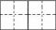  二、课文我最熟。  毛主席在( )年代，即使( )的深夜，他穿着( )，披着( )，坐在( )上，左手( )，右手( )写文章。  三、词语我理解。    夜幕降临 凝视 寒冬腊月 沉思 | 第一题考查学生对生字的掌握，巩固生字词；第二题考察对课文主要内容的回忆，培养学生的梳理能力，落实语文要素。第三题通过图片直观理解词语意思，此部分主要考查学生对本单元基础知识的了解和掌握，巩固生字词，理解词语及课文内容，从而让孩子们感受当年毛主席在艰苦的条件下忘我工作。 | 10分钟
提升  作业 | 四、小小故事家。  亲爱的小朋友们，像《八角楼上》这样的革命传统故事还有很多，比如《王二小》《小英雄雨来》《黄继光》《雷锋》等等，你知道这些革命传统故事吗？讲给爸爸妈妈听一听。    要求：普通话标准，故事完整。   | 本题通过学生喜闻乐见的讲故事的形式，发挥学生主动性，唤醒学生的创造能力。 | 20分钟

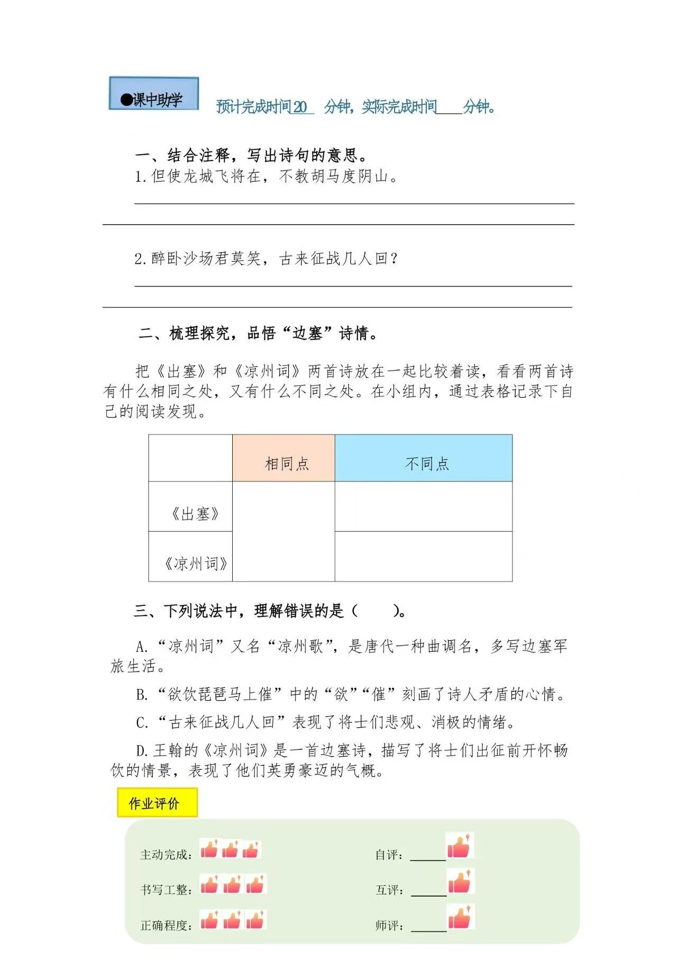

2.《朱德的扁担》
作业  层次 | 作业内容 | 作业分析与设计意图 | 时长
基础  作业 | 课前预学单  同学们，预习课文，试着完成以下任务吧。  任务一：自由朗读课文，借助拼音读准字音，读通句子。  任务二：课文共有（）个自然段。  任务三：说一说课文围绕朱德的扁担写了什么？  一、拼写小能手。  tóng zhì duì wu  1.朱德带领到井冈山，  huìshī  跟毛泽东同志带领的队伍了zhàn shì  2.朱德同志也跟们一块儿去挑粮。  二、一起读一读。  朱德 毛泽东同志 队伍 敌人 扁担斗争  难走 打仗 心疼 不料 敬爱 山高路陡  三、对号来入座。  ①挑着②穿着③戴着  ( )草鞋 ( )斗笠 ( )粮食 | 此环节是以本课要掌握的字为主，注重汉字的结构、笔画位置等细节。教师要提醒学生，注意握笔、写字姿势。主要考查学生对本课基础性知识的了解和掌握，通过趣味性的作业巩固生字词，含字音，字形，字义的考查。 | 10分钟
提升  作业 | 三、扫码观看《国宝档案》之《展翅之初——扎根井冈山》，了解朱德的故事，结合课文谈谈感悟。  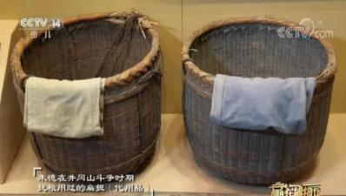  四、精神永相传。  《朱德的扁担》让我们永远铭记朱德同志与战士们同甘  共苦的伟大精神。课后，把这个故事讲给周围的人听。  要求：普通话标准，故事完整。 | 实践作业重在实践，双减政策下倡导作业形式的多样性和有效性，体验作业既减轻了学生书面负担，更是对情感的陶冶，从长远看有利于完整的成长，对学习的帮助反而事半功倍。  本题属于能力提升练习，培养学生红色革命情怀，在贴合学生个性年龄的基础上锻炼学生的表达能力和组织能力。 | 15分钟

3.《难忘的泼水节》
作业  层次 | 作业内容 | 作业分析与设计意图 | 时长
基础  作业 | 课前预学单  同学们，预习课文，试着完成以下任务吧。  任务一：自由读课文，读准字音，读通句子。  任务二：课文共有（ ）个自然段。  任务三：说一说文中围绕泼水节写了什么。  一、“火眼金睛”我会找。  二、“一展身手”我会写。  例：人们在地上撒满了凤凰花的花瓣，好像铺上了鲜红的地毯。  ( )好像( )。  三、“朗朗上口”我会读。  我把课文读了( )遍，可以正确、流利、有感情地朗读课文。    全对可得五颗星 | 基础练习，在拼、读中扎实基础，通过认字辨音练习，夯实基础。本题主要考察学生模仿文中优美生动的语言，把句子表达更具体的能力。 | 8分钟
  容易(róng nóng) | 人民(mín míng)
  敲打(qiāo qiào) | 铺满(pù pū)
  汉族(zhú zú) | 盛满(shèng chéng)
提升  作业 | 四．“百发百中”我会选。    那天早晨，人们敲起 ( ) ，从 ( ) 赶来 了 ， 为 了 ( ) 周 总 理 ， 人 们 在 地 上 撒 满 了( ) 好像铺上了鲜红的 ( ) 。周总理身穿 ( ) ，咖啡色 ( ) ，头上包着一条( ) ， ( ) 地来到 ( )    动脑筋，根据课文插图把这些词语填 入句子中，读一读。填对七个以上的词语， 即可得五颗星。  五．扫码观看央视纪录片《周恩来》，了解周恩来的故事， 结合课文谈谈感悟。  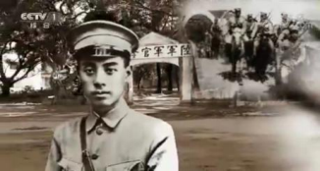 | 通过让学生运用课文中的词语填空，帮助学生回顾《难忘的泼水节》这篇课文的具体场景和相关描述，加深对课文内容的记忆与理解。引导学生将所学的词语准确地运用到合适的语境中，锻炼学生对词语的辨析和运用能力，让学生更好地掌握词语的搭配和表意。  锻炼学生搜集资料的能力，在优秀的影视作品里学习革命先辈的美好品质。 | 20分钟
  笑容满面 象脚鼓 四面八方 欢迎
  凤凰花花瓣 地毯 水红色头巾
  对襟白褂 长裤

4.《刘胡兰》
作业  层次 | 作业内容 | 作业分析与设计意  图 | 时长
基础  作业 | 课前预学单  同学们，预习课文，试着完成以下任务吧。  任务一：自由读课文，读准字音，读通句子。  任务二：课文共有（ ）个自然段  任务三：说一说文中围绕刘胡兰写了什么。  一、“火眼金睛”我会读。 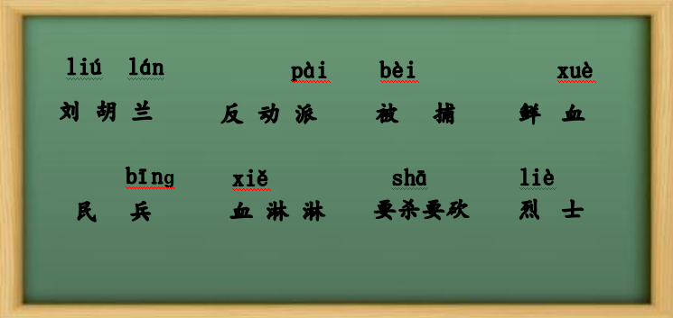  二、“血”是一个多音字，请大家观察下面字典中对“血”的解释，你发现了什么？这样的多音字你还知道什么字？说出三个多音字。  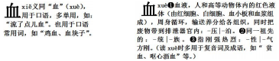  三、熟读课文，说一说这篇课文讲述了年轻的共产党员 被捕后，面对敌人的 、 毫不屈服，最后光荣 的事迹。    全对可得五颗星 | 认识多音字，通过对多音字的探究，体会汉字的奇妙，吸引学生的学习兴趣。通过借助理解重点词语的方法了解课文内容，解决自己的疑问，深化感悟。 | 8分钟
提升  作业 | 四．画一画  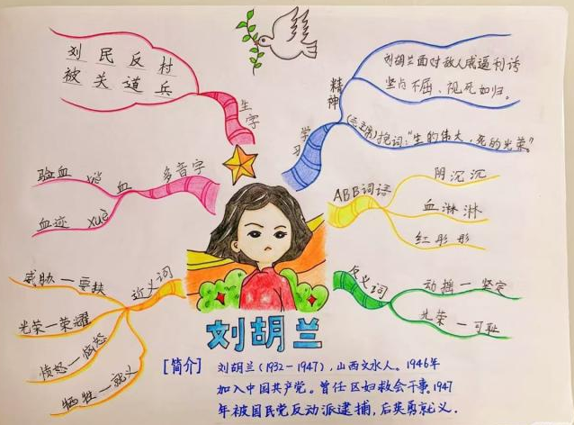  请大家根据课文内容绘制一张思维导图  五．扫码观看《国家记忆》之《刘胡兰》，体会刘胡兰面对凶 残的敌人毫不屈服的革命气概，感受刘胡兰坚贞不屈、视死如 归的英雄形象。  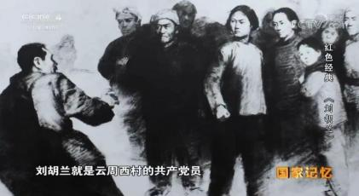 | 通过绘制思维导图，锻炼学生的逻辑思维能力、归纳概括能力，让学生学会从整体上把握课文的核心要点和内在联系。引导学生对《刘胡兰》课文内容进行梳理，将分散的知识（如刘胡兰的生平简介、面对敌人的表现、相关词语、精神品质等）进行整合，形成清晰的知识结构。  锻炼学生搜集资料的能力，在优秀的影视作品里学习革命先辈的美好品质。 | 20分钟

作业评价标准
评价项目 | 评价标准 | 自评 | 同学评 | 师评
答案规范 | 1.客观题回答正确。  2.主观题能做到言之有理，接近示范答案。
语言优美 | 能做到活学活用，使用恰当的词语。
字迹工整 | 字迹整洁，没有错别字，正确运用标点符号。
时间合理 | 能在规定时间内高效的完成作业。

作业反馈及改进措施
1.作业反馈
在布置的作业中，随机抽查二十名学生，对其进行检测，以下是他们的作业反馈情况。
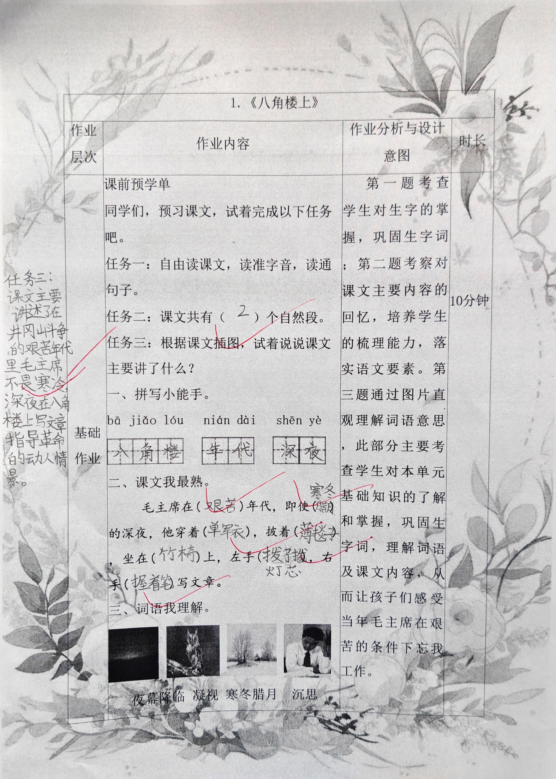

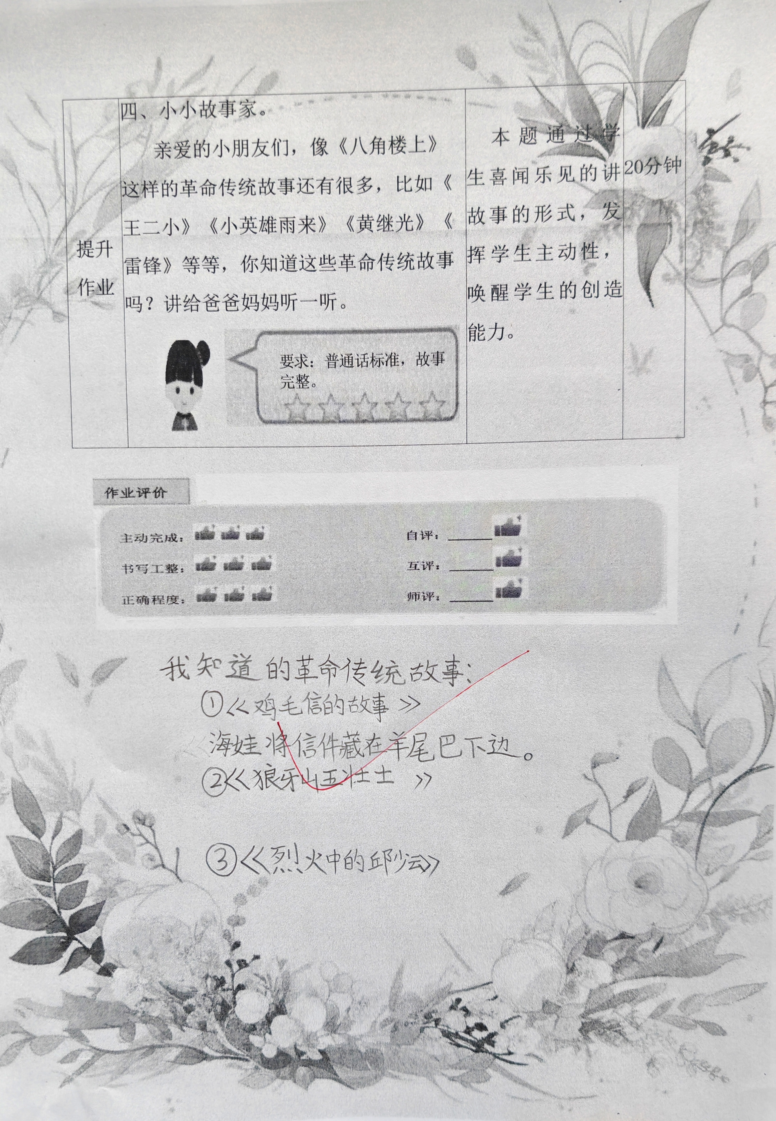

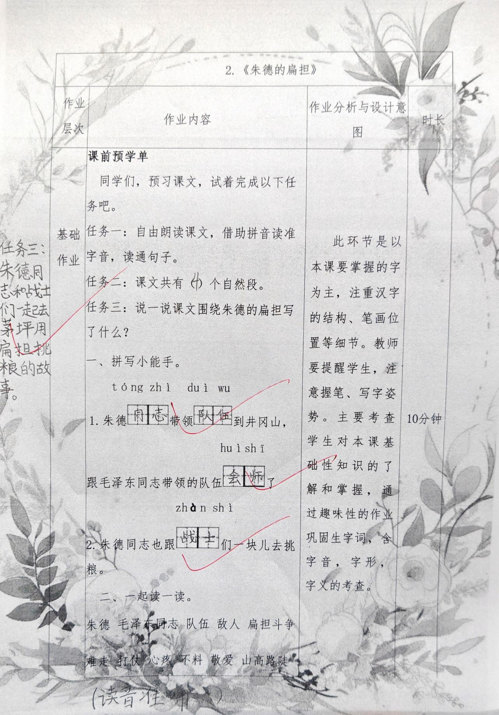

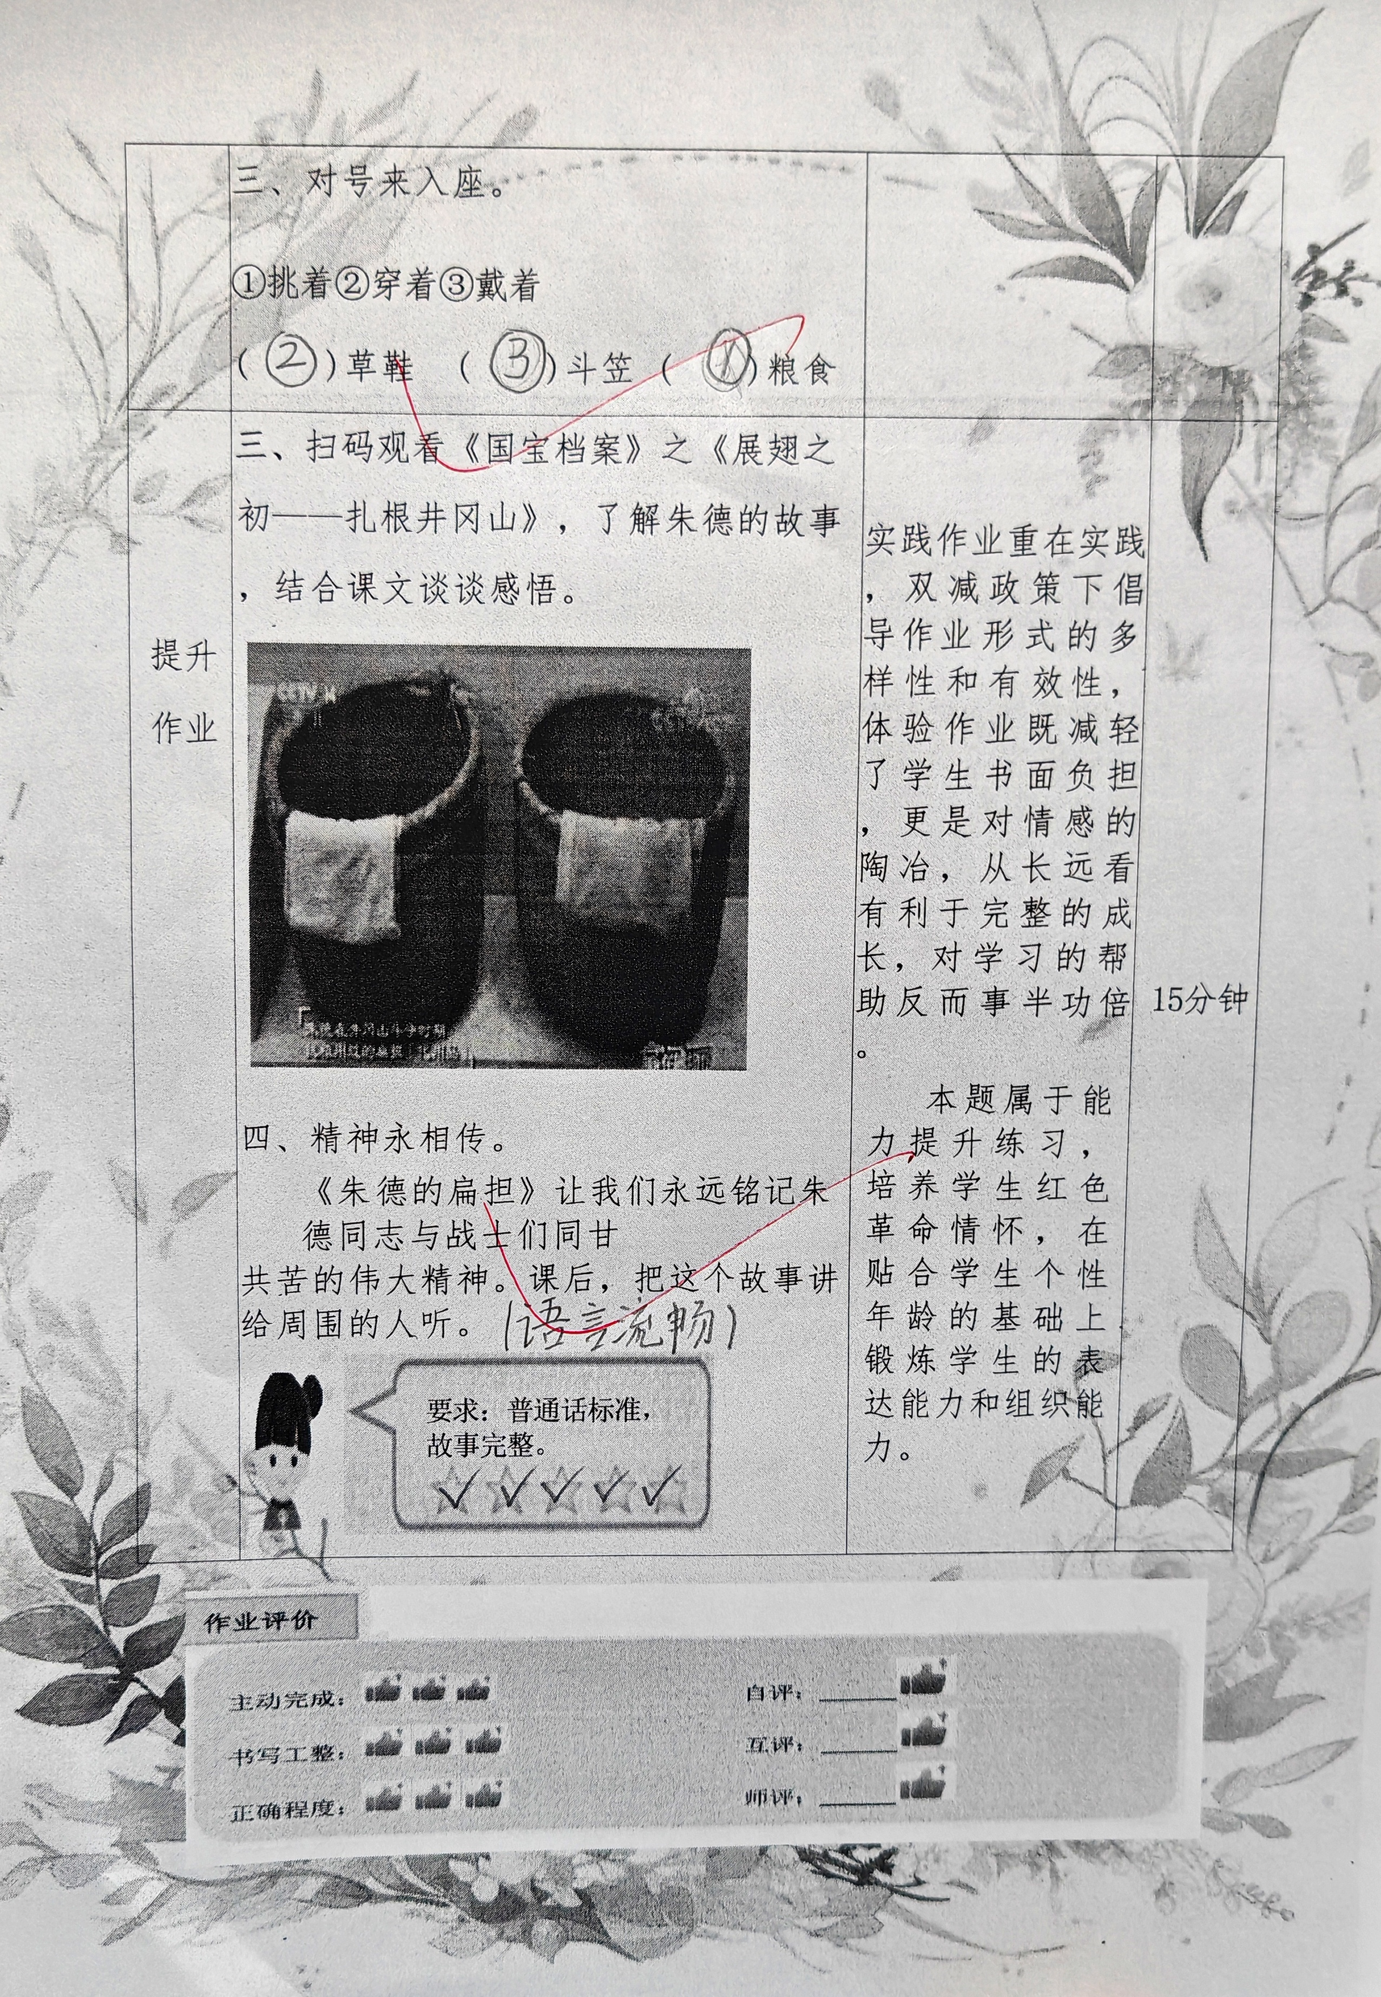

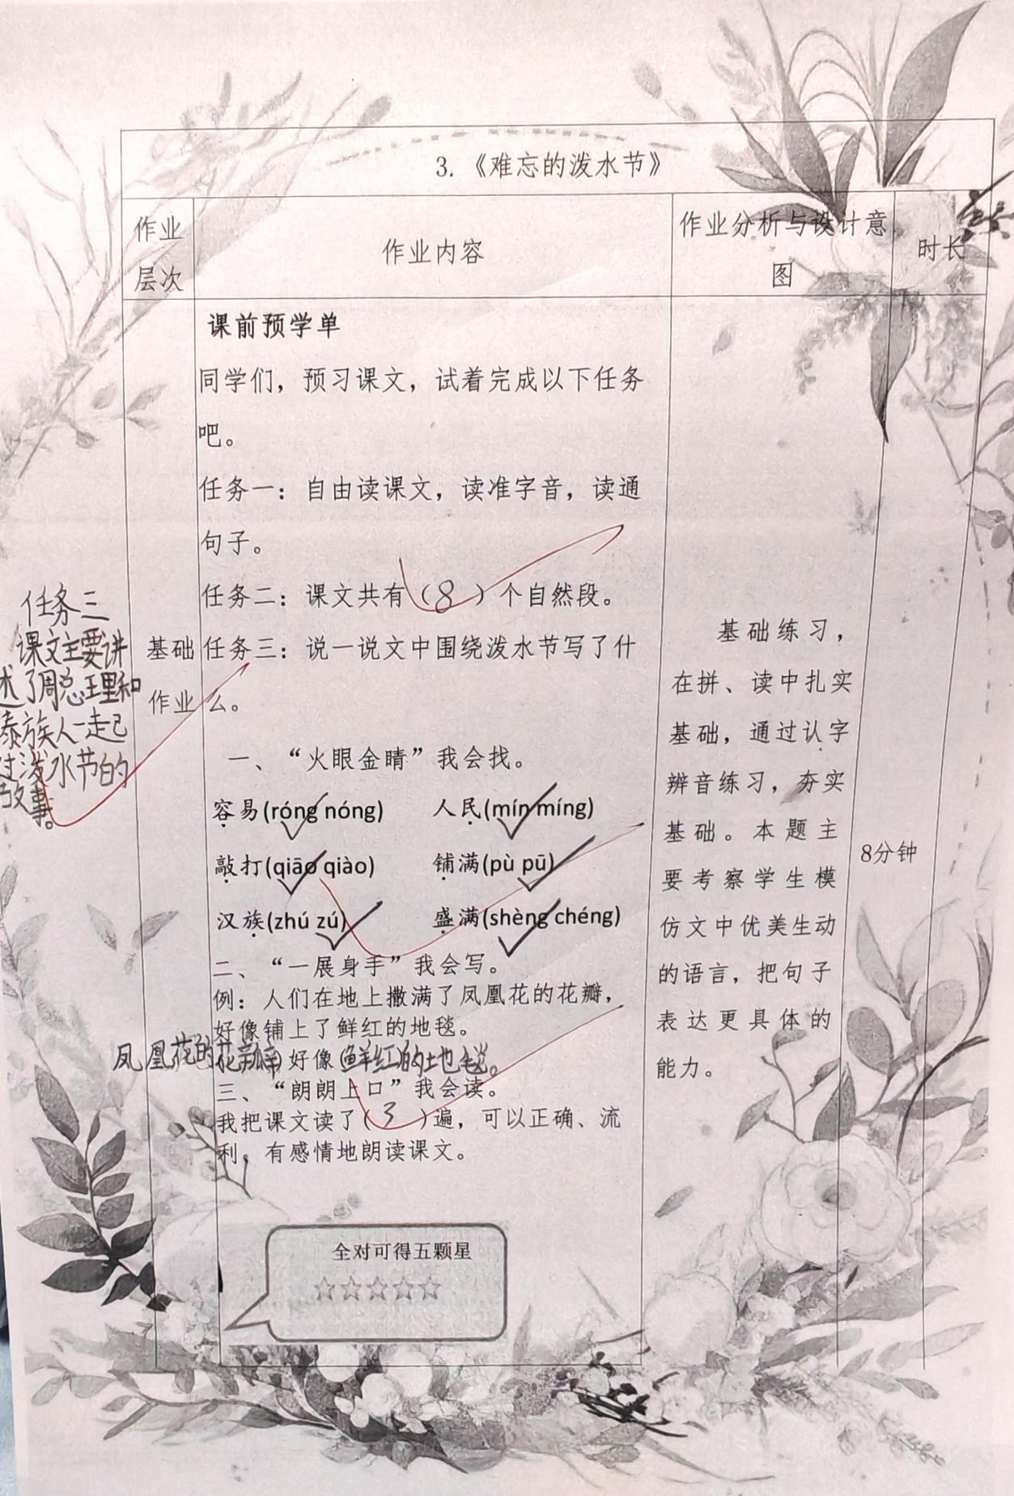

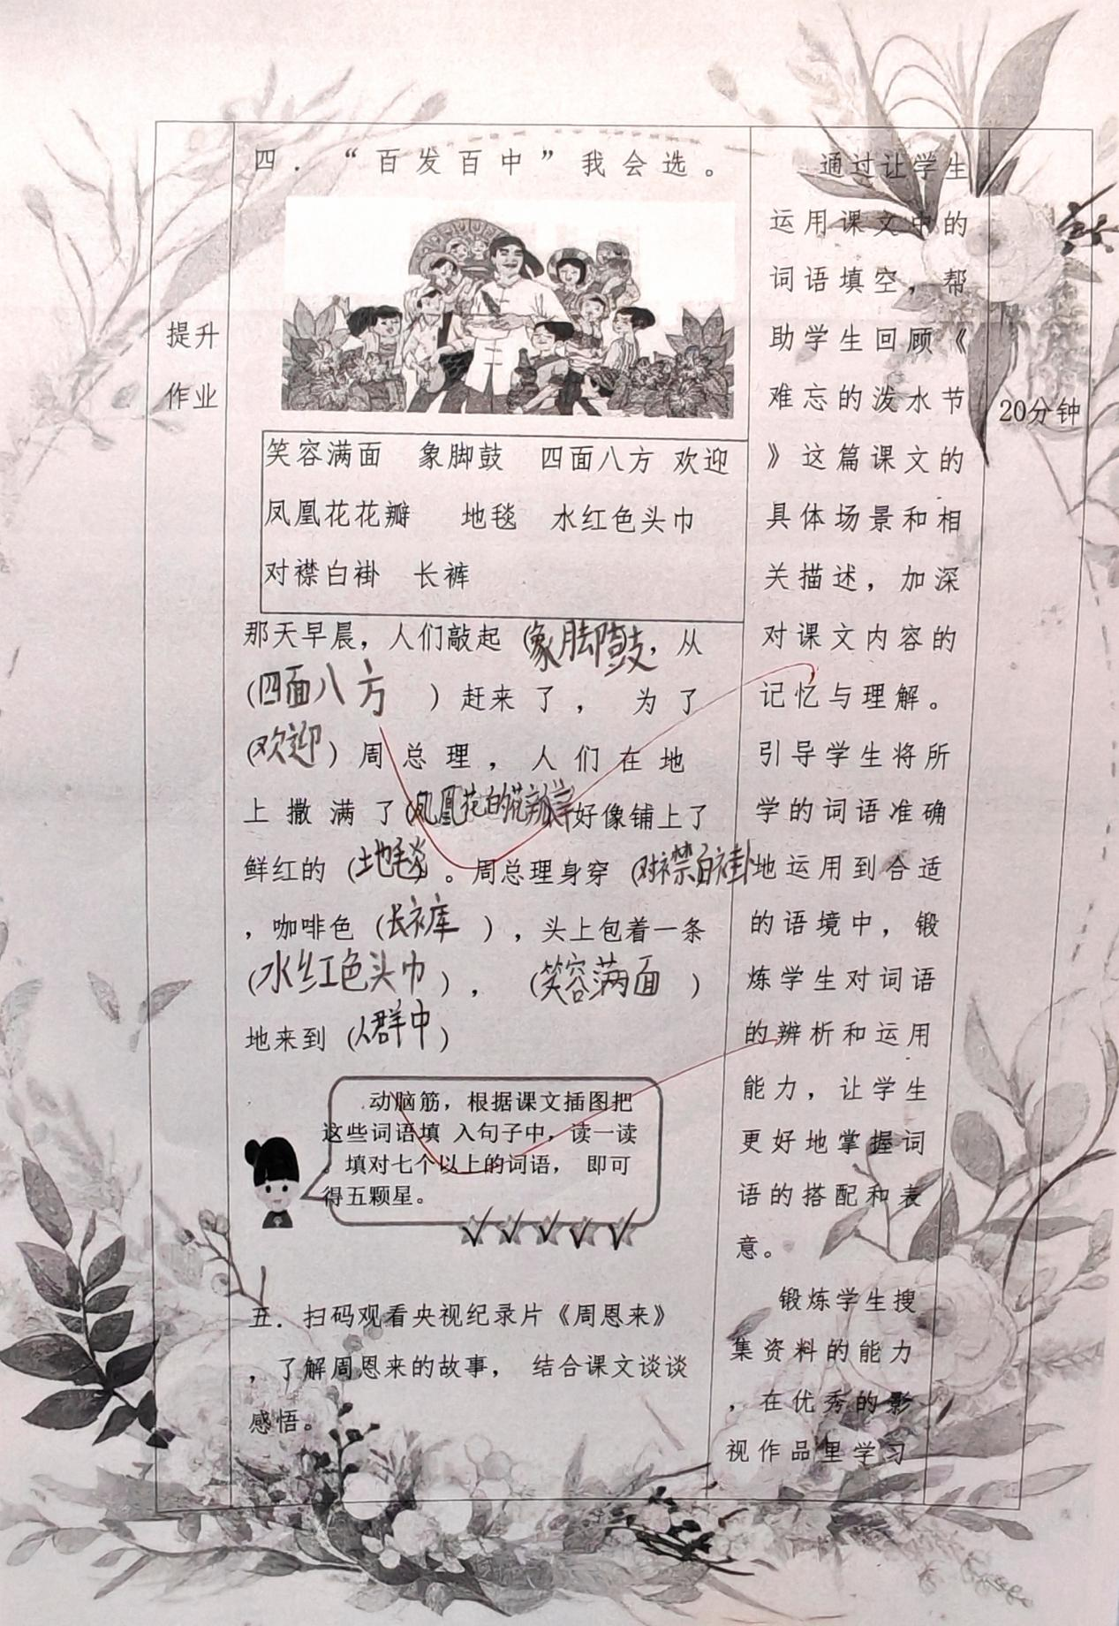

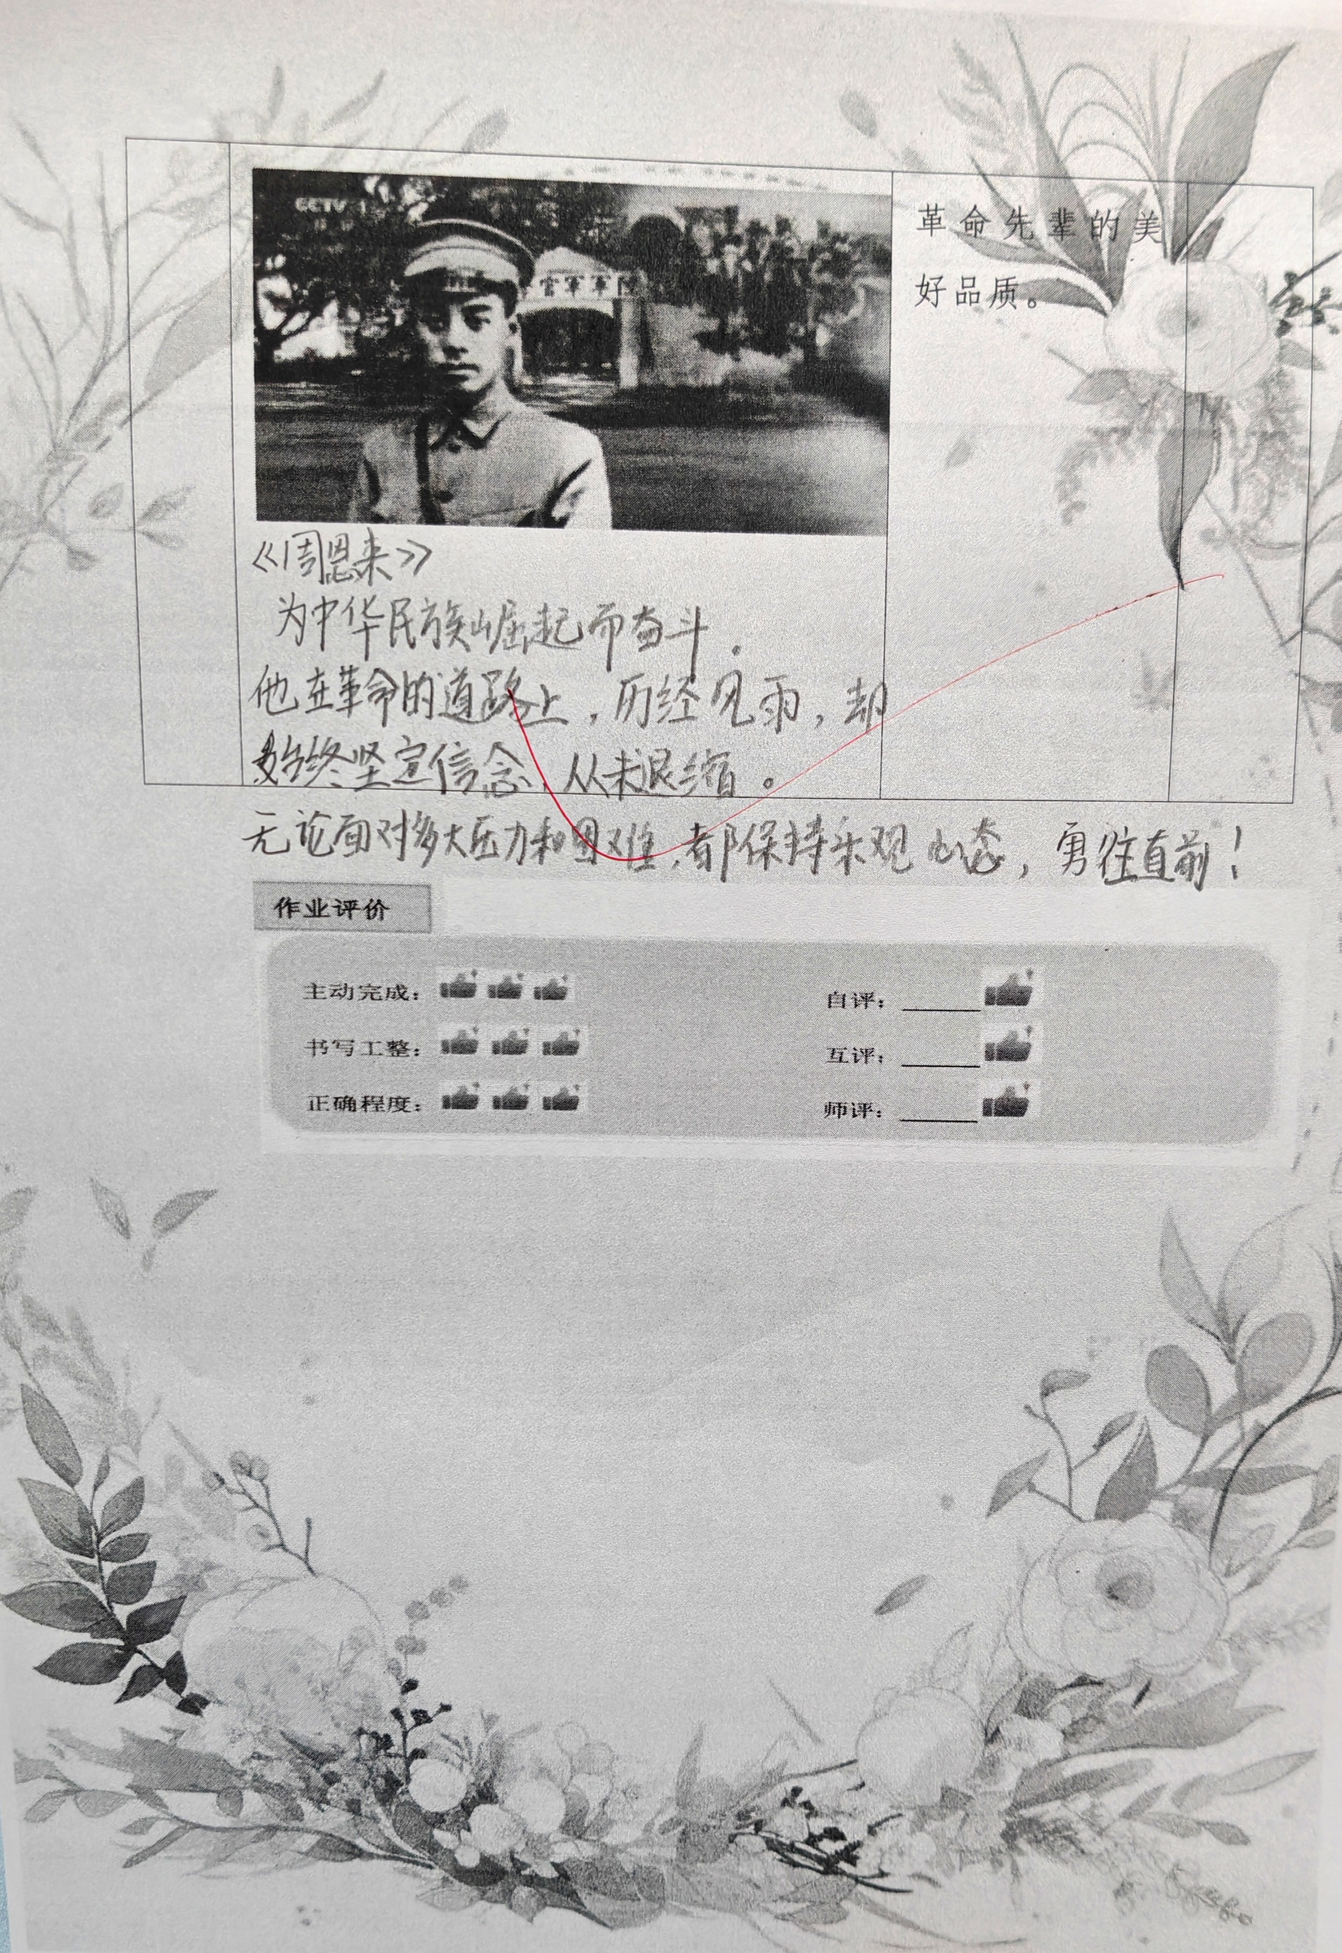

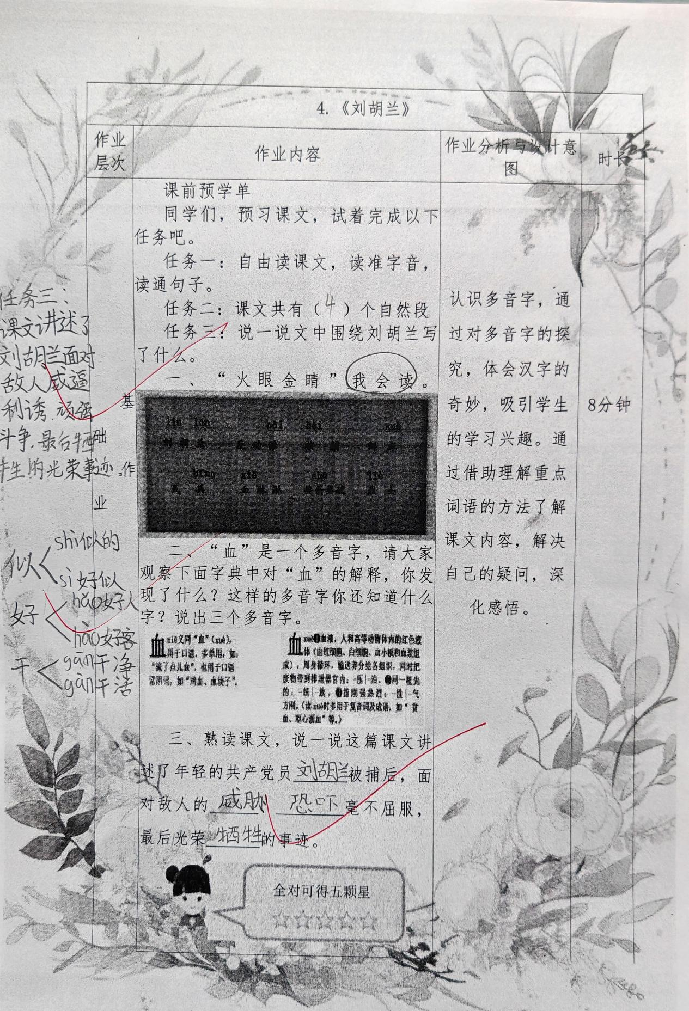

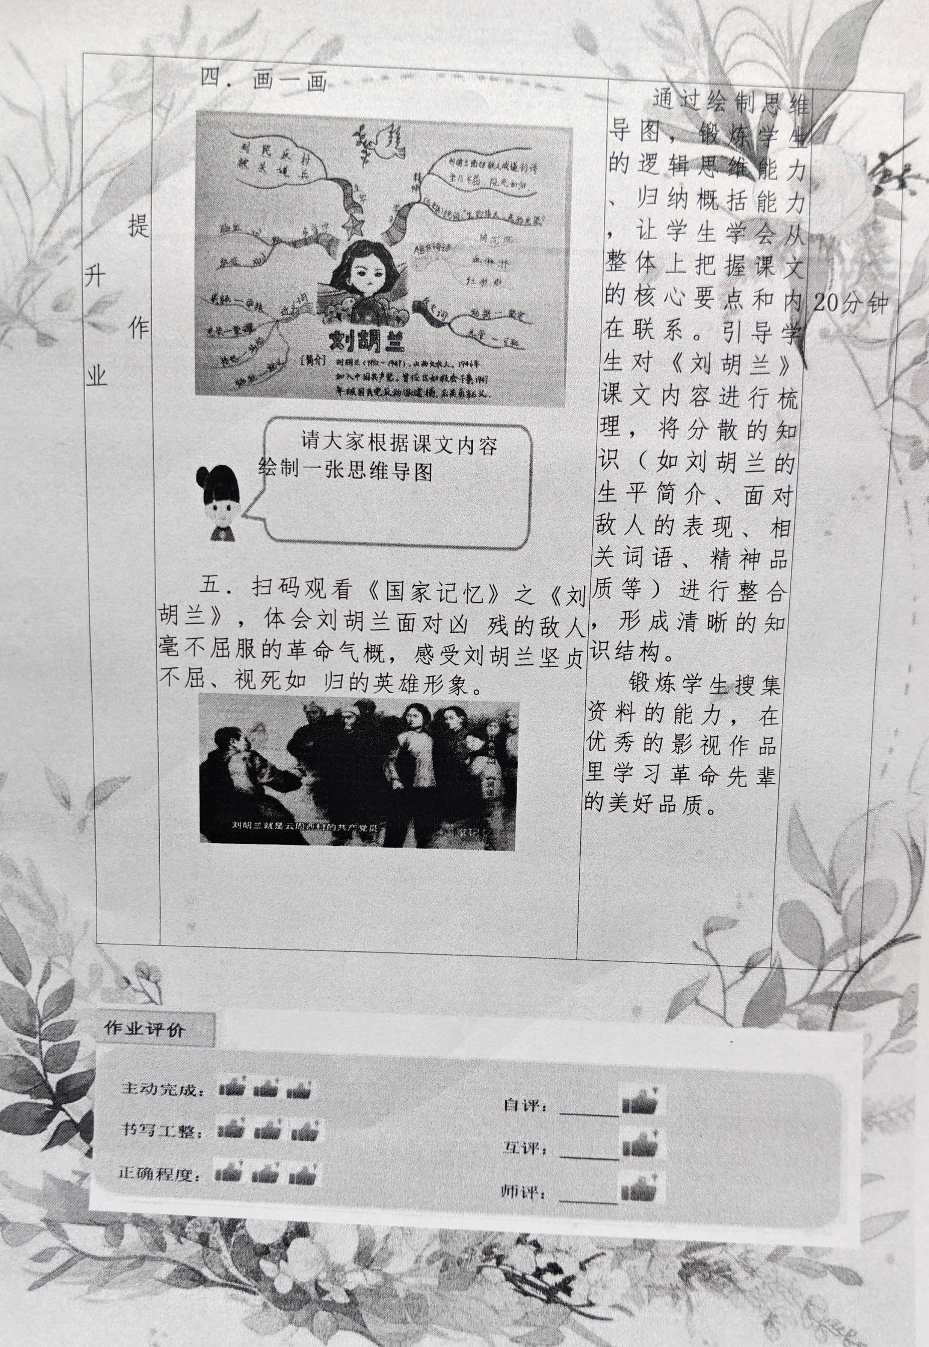

课题 | 准确率以及案例
八角楼上 | 本课基础作业与提升作业一共抽查二十名学生  基础作业准确率 100%  提升作业准确率 98%
朱德的扁担 | 本课基础作业与提升作业一共抽查二十名学生  基础作业准确率 100%  提升作业准确率 98%
难忘的泼水节 | 本课基础作业与提升作业一共抽查二十名学生  基础作业准确率98%  提升作业准确率97%
刘胡兰 | 本课基础作业与提升作业一共抽查二十名学生  基础作业准确率98%  提升作业准确率97%

2.改进措施
（1）融入红色情境，减负增趣激热情
摒弃机械抄写，将生字词与课文场景结合设计趣味任务，单次书写类作业控制在15分钟内，兼顾识字巩固与情感启蒙。
“红色词语闯关”游戏：按课文分组设计关卡，如《八角楼上》关需用“楼、油、代、辉”等生字组“八角楼、油灯、年代、光辉”等课文词语，再选1个词语画简笔画（如画一盏油灯代表“油灯”）；《朱德的扁担》关用“扁、担、军、志”组3个不同词语，标注出表现朱德品质的词。
“伟人故事接龙”活动：教师给出课文关键句开头，学生用单元重点词接后半句。如“毛主席在八角楼上，借着______”（接“微弱的灯光写文章”）；“朱德同志穿着草鞋，______”（接“挑起扁担去挑粮”）；“周总理和傣族人民一起，______”（接“敲起象脚鼓过泼水节”）；“刘胡兰面对敌人，______”（接“坚定地说‘我什么也不知道’”）。
形声字趣味识记：结合单元“声旁表音”知识点，设计“汉字密码”任务，如“‘楼’字声旁是‘娄’，读音相近，你还能找出单元里这样的字吗？请给‘泼、敬、志’找朋友并组词”，降低识字难度。
（2）联结生活体验，强化应用悟品质
设计“家庭实践+情感表达”类任务，将课文词句与生活场景、价值认知结合，让学生在应用中深化对伟人精神的理解。
“我学先辈做行动”家庭任务：用单元动词（如《朱德的扁担》中的“挑、扛、抬”，《八角楼上》中的“写、看、想”）记录一次家庭劳动，如“我像朱德爷爷一样，帮妈妈挑起装满蔬菜的篮子，虽然有点沉，但我坚持挑到了厨房”，并标注出用到的单元动词。

“伟人精神在身边”观察任务：模仿课文表达，用“XX像XX一样”的比喻句描述身边有品德的人。如结合《难忘的泼水节》写“老师像周总理关心傣族人民一样关心我们”；结合《刘胡兰》写“警察叔叔像刘胡兰一样勇敢”，并简单说说理由（如“警察叔叔会抓坏人”）。
“红色故事小分享”亲子任务：和家长一起回忆课文内容，用3句话分享最喜欢的伟人故事，如“我最喜欢朱德爷爷，他和战士们一起挑粮，战士们藏他的扁担，他又做了一根，还写上自己的名字”，锻炼口语表达的同时加深情感共鸣。
（3）分层设计作业，兼顾差异促发展
依据“巩固基础—提升表达—拓展实践”的梯度，设计三层作业，满足不同学生的学习需求，同时紧扣单元“讲述伟人故事”的核心目标。
基础层：聚焦字词，夯实根基：重点巩固单元生字词与课文关键句，完成课本课后基础题，如“给‘扁、担、泼、荣’等生字注拼音”“抄写‘革命、艰苦、敬爱、光荣’等词语”“背诵《刘胡兰》中‘生的伟大，死的光荣’相关段落”，确保基础知识掌握扎实。
提升层：仿写表达，理解内容：在字词巩固基础上，模仿课文典型段落进行写作练习，强化“借助词句了解内容”的能力。如模仿《八角楼上》“寒冬腊月的深夜，毛主席穿着单衣，在灯下写文章”的句式，写“炎热的夏天中午，老师______”；模仿《难忘的泼水节》中描写热闹场景的句子，写“运动会上，同学们______”，要求用上1 - 2个单元词语。

拓展层：实践创作，深化感悟：以“红色展览”为主题开展实践活动，鼓励学生制作“伟人故事卡片”，正面写课文中最喜欢的句子或关键词（如“星星之火”“同甘共苦”“心连心”“视死如归”），背面画对应插图或写1句对伟人的心里话（如“毛主席您真辛苦”）；也可小组合作制作“红色文物”手工作品（如用硬纸做“朱德的扁担”，在上面写课文句子），在班级“红色展览”中分享，锻炼综合实践与表达能力。

